title
2020春大学物理—近代物理（胡海云）(北京理工大学) 中国大学mooc答案100分最新版

content

作业第一周 第一周作业
1、 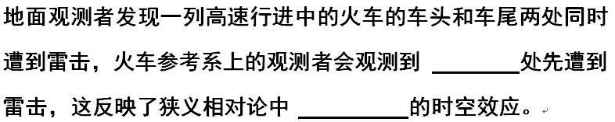
评分规则: 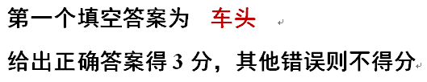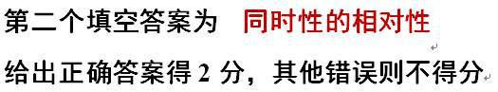
2、 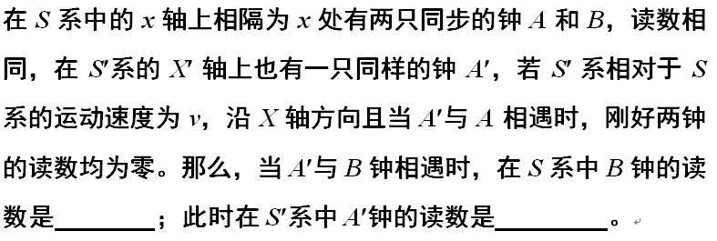
评分规则: 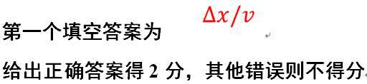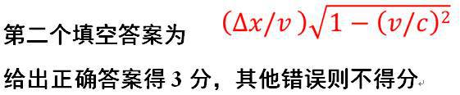
3、 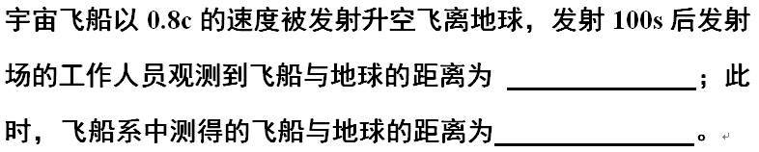
评分规则: 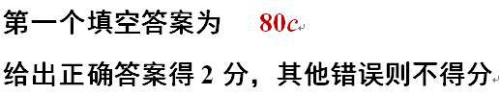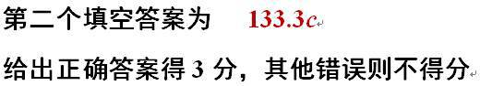
4、 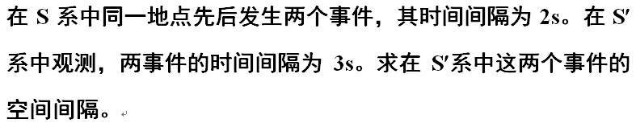
评分规则: 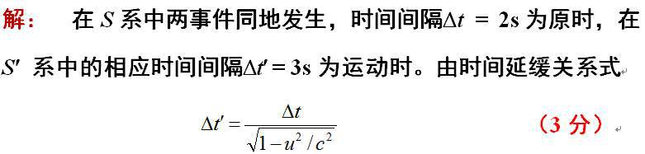
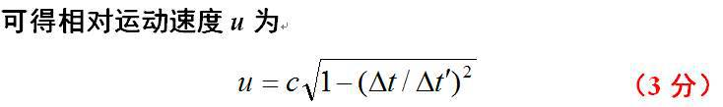
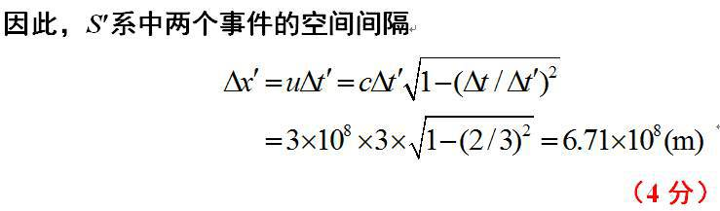
5、 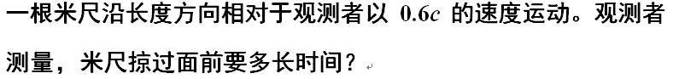
评分规则: 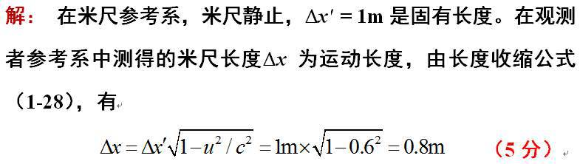
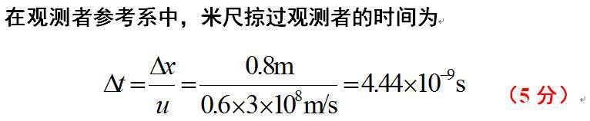

作业第二周 第二周作业
1、 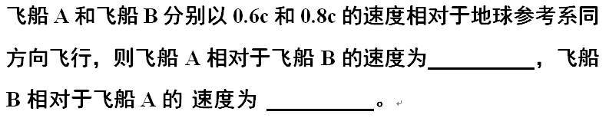
评分规则: 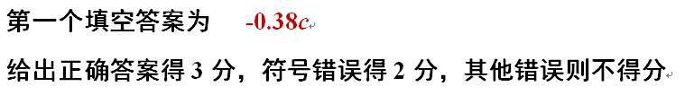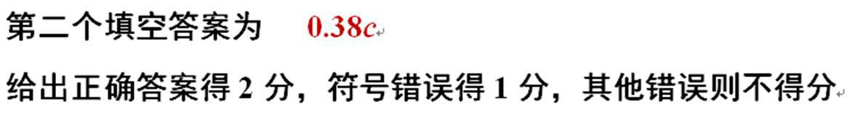
2、 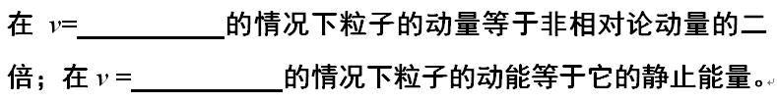
评分规则: 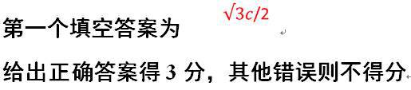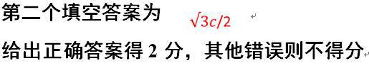
3、 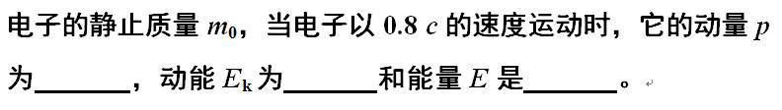
评分规则: 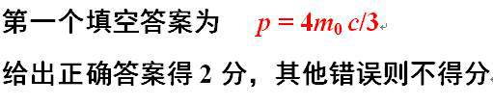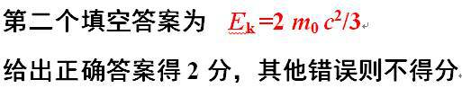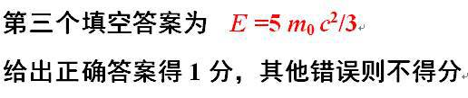
4、 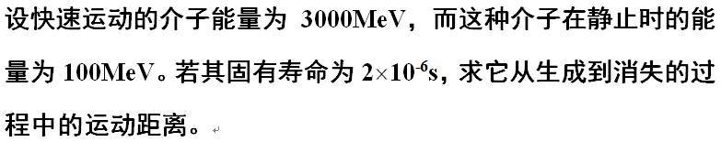
评分规则: 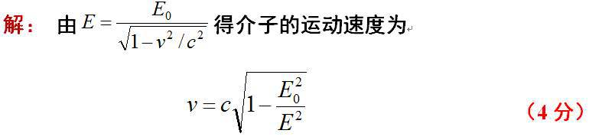
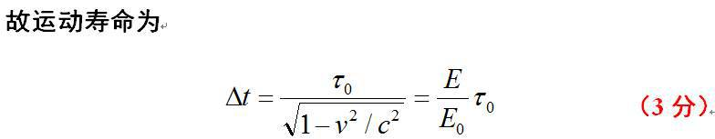
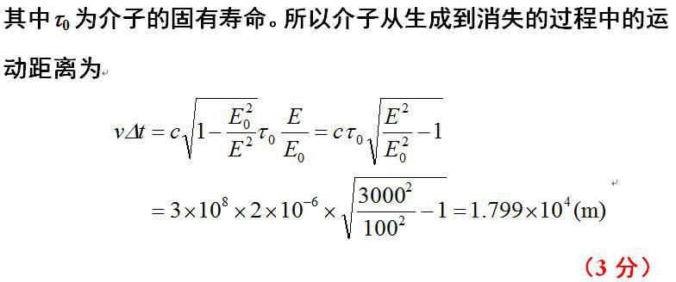
5、 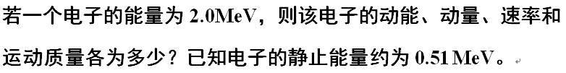
评分规则: 